Муниципальное казенное дошкольное образовательное учреждение
«Детский сад №11»

Консультация для родителей в логопедический уголок
«Для чего нужна артикуляционная гимнастика»

Подготовила:
учитель-логопед
Булгакова Оксана Сергеевна
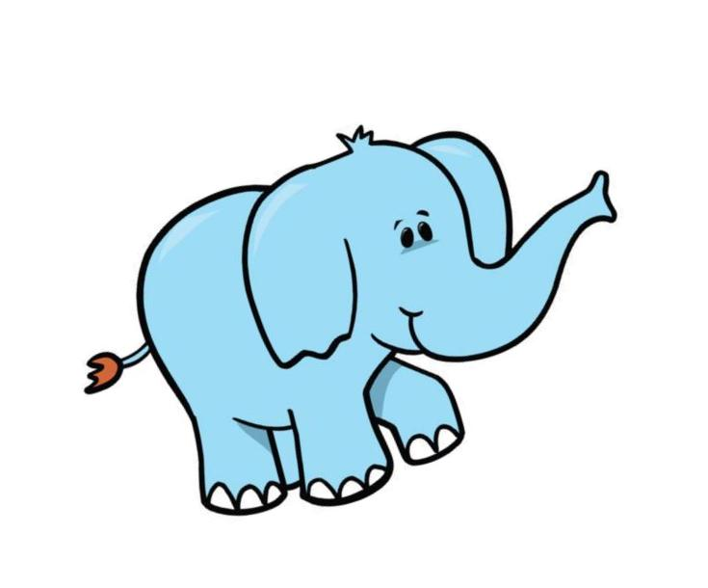

г. Биробиджан, 2011 г.
Для чего нужна артикуляционная гимнастика

Чтобы малыш научился произносить сложные звуки («с», «з», «ш», «ж», «л», «р»), его губы и язык должны быть сильными и гибкими, долго удерживать необходимое положение, без труда совершать многократные переходы от одного движения к другому. Всему этому поможет научиться артикуляционная гимнастика.
Причины, по которым необходимо заниматься артикуляционной гимнастикой:
1. Благодаря своевременным занятиям артикуляционной гимнастикой и упражнениями по развитию речевого слуха некоторые дети могут сами научиться говорить чисто и правильно, без помощи специалиста.
2. Дети со сложными нарушениями звукопроизношения смогут быстрее преодолеть свои речевые дефекты, когда с ними начнёт заниматься логопед: их мышцы будут уже подготовлены.
3. Артикуляционная гимнастика очень полезна также детям с правильным, но вялым звукопроизношением, про которых говорят, что у них «каша во рту».
Надо помнить, что чёткое произношение звуков является основой при обучении письму на начальном этапе.
4. Занятия артикуляционной гимнастикой позволят всем – и детям и взрослым – научиться говорить правильно, чётко и красиво.
Как правильно заниматься артикуляционной гимнастикой?

Сначала необходимо познакомить ребёнка с основными положениями губ и языка с помощью весёлых историй о Язычке. На первом этапе малыш должен повторять упражнения 2-3 раза, а затем не менее 5-6 раз.
Не забывайте выполнять задания, направленные на развитие голоса, дыхания и речевого слуха. Это очень важно для правильного звукопроизношения.

Рекомендации к проведению упражнений:

Сначала упражнения надо выполнять медленно, перед зеркалом, так как ребёнку необходим зрительный контроль. После того как малыш немного освоится, зеркало можно убрать. Полезно задавать ребёнку наводящие вопросы. Например: что делают губы? что делает язычок? где он находится (вверху или внизу)?
Затем темп упражнений можно увеличить и выполнять их под счёт. Но при этом следите за тем, чтобы упражнения выполнялись точно и плавно, иначе занятия не имеют смысла.
Лучше заниматься 2 раза в день (утром и вечером) в течение 5-7 минут, в зависимости от возраста и усидчивости ребёнка.
Занимаясь с детьми 3-4-летнего возраста, следите, чтобы они усвоили основные движения.

К детям 4-5 лет требования повышаются: движения должны быть всё более чёткими и плавными, без подёргиваний.
В 6-7 летнем возрасте дети выполняют упражнения в быстром темпе и умеют удерживать положение языка некоторое время без изменений.
Если во время занятий язычок у ребёнка дрожит, слишком напряжён, отклоняется в сторону и малыш не может удержать нужное положение языка даже короткое время, обязательно обратитесь к логопеду. Возможно, понадобится помощь врача-логопеда и специальный массаж.
Правильное произношение звуков наряду с богатым словарным запасом и грамматически верной, хорошо развитой, связной речью является одним из основных показателей готовности ребёнка к школьному обучению.

Сказка «Зоопарк»
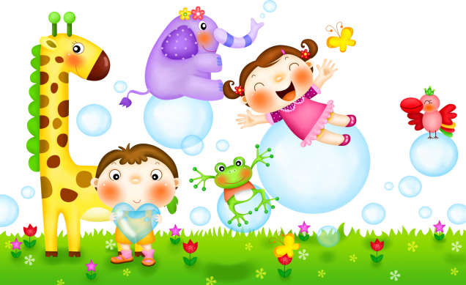

Жил-был на свете Язычок, и захотел он пойти в зоопарк. А вместе с Язычком отправимся в зоопарк и мы: будем изображать всех животных, которых Язычок встретит.

БЕГЕМОТИКИ

Вот пришёл Язычок в зоопарк и видит, что в пруду сидит кто-то огромный, как гора, и рот широко открывает. Это был-бегемот. Давай и мы превратимся в бегемотов и будем широко открывать рот.
Описание упражнения: открыть рот как можно шире, удерживать его в таком положении до счёта «пять», потом закрыть рот. Повторить 3-4 раза.
Рот пошире открываем ,
В бегемотиков играем:
Широко раскроем ротик,
Как голодный бегемотик.
Закрывать его нельзя,
До пяти считаю я.
А потом закроем рот –
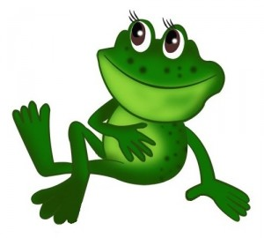
Отдыхает бегемот

ЛЯГУШКИ.

Посмотрел Язычок на бегемотиков и только хотел дальше отправиться, как слышит: ква-а-а,ква-а-а. Это были..... Правильно, лягушки. Давай изобразим, как лягушки улыбались.
Описание упражнения: улыбнуться, показать сомкнутые зубки. Удерживать губы в таком положении до счёта «пять» (до счёта «десять»), затем вернуть губы в исходное положение. Повторить 3-4 раза
Подражаем мы лягушкам:
Тянем губы прямо к ушкам.
Вы сейчас тяните губки –
Я увижу ваши зубки.
Мы потянем – перестанем
И нисколько не устанем.

СЛОН.

1. Идет Язычок дальше. Ой, кто это такой большой, с длинным носом? Да это же.....слон! Давай покажем, какой у слона хобот!
Описание упражнения: сомкнутые губы вытянуть вперёд и удерживать в таком положении до счёта «пять» (потом до счёта «десять»), вернуться в исходное положение.

2. Смотрит Язычок на слона, а тот стал набирать хоботом воду и поливать себя и слонёнка.
Описание упражнения: вытянуть вперёд губы трубочкой и «набирать» водичку, слегка причмокивая при этом.
Я водичку набираю
И ребяток поливаю!
Буду подражать слону!
Губы «хоботком» тяну.
А теперь их отпускаю
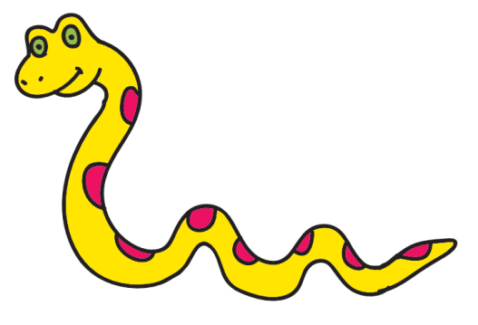
И на место возвращаю.

ЗМЕЯ.

Полюбовался Язычок слоном и пошёл к другой клетке. А там никого нет, только длинный резиновый шланг валяется посередине. Но вдруг шланг зашевелился, и Язычок увидел, что это...змея. Давай изобразим змею!
Описание упражнения: улыбнуться, открыть рот; высунуть язычок изо рта, затем спрятать. Повторить 3-4 раза.
Подражаем мы змее,
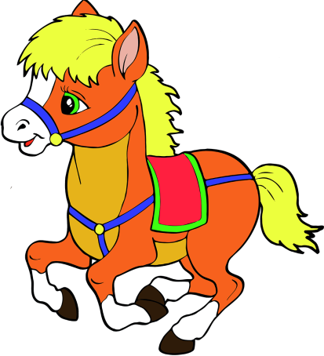
С ней мы будем наравне:
Высунем язык и спрячем,
Только так, а не иначе.

ЛОШАДКА.

Понаблюдал Язычок за змейкой и пошёл дальше. Видит, лошадка детей катает. Захотел и сам прокатится: «Лошадка, покатаешь меня?». А лошадка отвечает: «Конечно!» Сел Язычок на лошадку, крикнул «но!» и поскакал. Давай покажем, как Язычок катался на лошадке.
Описание упражнения: улыбнуться, широко открыть рот, щёлкать языком громко и энергично. Стараться, чтобы нижняя челюсть была неподвижна, и «прыгал» только язык.
А – весёлая лошадка,
Тёмная, как шоколадка.
Язычком пощёлкай громко –
Стук копыт услышишь звонкий.

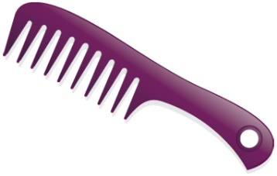
РАСЧЁСКА.

Покатался Язычок, слез с лошадки и вдруг увидел себя в зеркале: «Ах, какой я стал лохматый! Наверное, очень быстро на лошадке мчался! Надо причесаться!» Достал Язычок расчёску и начал причёсываться. Давай покажем, как он это делал.
Описание упражнения: улыбнуться, закусить язык зубами. «Протаскивать» язык между зубами вперёд-назад, как бы «причёсывая » его.
С волосами я дружу,
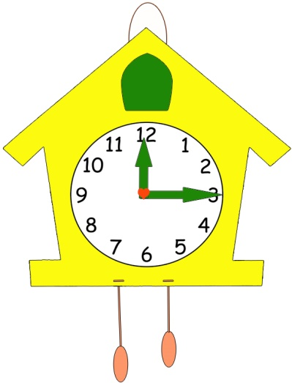
Их в порядок привожу.
Благодарна мне причёска.
А зовут меня ...(расчёска).

ЧАСИКИ.

Привёл Язычок себя в порядок и вдруг подумал: а не пора ли ему идти домой? Надо узнать который час. Покажи, как работают часики!
Описание упражнения: улыбнуться, открыть рот. Тянуться языком попеременно то к левому углу рта, то к правому. Повторить 5-10 раз.
Тик-так, тик-так.
Язычок качался так,
Словно маятник часов.
Ты в часы играть готов?

ШАРИКИ.

Узнал Язычок, который час. К сожалению, было уже поздно: пора возвращаться домой. А подарок маме? Купил Язычок несколько воздушных шариков и стал их надувать, но, к сожалению, некоторые из них лопнули. Покажи, как Язычок надувал шарики.
Описание упражнения: надуть одну щеку – сдуть. Затем надуть другую и сдуть. Надувать попеременно 4-5 раз.
Я надул воздушный шарик.
Укусил его комарик.
Лопнул шарик. Не беда!
Новый шар надую я.
«До свидания, зоопарк!» - сказал Язычок и пошёл домой.

Ты помнишь, как вместе с Язычком ходил в зоопарк? Кого Язычок увидел сначала? А потом? Покажи этих животных.
Указание для взрослых: вы должны следить, чтобы ребёнок выполнял упражнения правильно и чётко, вначале – под счёт взрослого

